PLESSO RODARI CLASSI £A/B ins. R.CASTIELLO-R. SPOSITO
Approfondimento
LO STORICO I SUOI STRUMENTI E I SUOI AIUTANTI
La Storia è un insieme di fatti che seguono un ordine cronologico, cioè legato al passare del tempo.
I protagonisti della Storia sono gli uomini
Per ricostruire la Storia occorre seguire un METODO rigoroso ed analizzare e studiare quello che resta del passato, cioè i reperti ( o ritrovamenti) .
Questi reperti sono fonte di conoscenza , ecco perché sono chiamate FONTI.
La Storia è argomento di studio di molti scienziati.
GLI SCIENZIATI DELLA STORIA
Lo Storico ha il compito di studiare gli avvenimenti e riordinarli nel tempo.
Per ricostruire il passato lo storico deve dire dove e quando sono avvenuti i fatti di cui si parla , quanto tempo sono durati , quali sono avvenuti prima e quali dopo e quindi contemporaneamente .
Lo storico deve cioè mettere in ordine cronologico ,(cioè di tempo )gli accadimenti .
Queste sono le principali unità di misura usata dagli storici:
- 1anno = 365 giorni
- 1 lustro = 5 anni
- 1 decennio = 10 anni
- 1 secolo = 100 anni
- 1 millennio = 1000 anni
- 1 era = milioni di anni
Per rappresentare l’ordine cronologico degli eventi , gli storici usano la LINEA DEL TEMPO

Anno 0 = nascita di Cristo
Avanti Cristo = a.C dopo Cristo = d.C

Il punto di riferimento è la nascita di Gesù Cristo considerato come l’anno zero
Gli anni precedenti alla nascita di Gesù Cristo si contano andando all’indietro e si indicano con la sigla a.C. ( avanti Cristo)
Gli anni successivi alla nascita di Gesù Cristo si contano andando in avanti e si indicano con la sigla d.C. ( dopo Cristo)
GLI STRUMENTI E LUOGHI DI LAVORO DELLO STORICO
In particolare lo Storico
- Raccoglie ,legge e confronta i documenti( fonti scritte : libri , pergamene, giornali, diari, tavolette incise ….)

- Osserva e studia le Fonti materiali( oggetti di vario tipo:vasellame, armi, fossili,abiti,edifici…)e Visive( pitture rupestri , quadri, illustrazioni, foto ecc…)

- Quando posiibile ascolta le testimonianze di chi ha assistito ai fatti o ne è stato protagonista : Fonti orali
- Riordina le informazini raccolte ,collocando gli avvenimenti sulla linea del tempo;
- Dà un’interpretazione di quanto accaduto;
- Scrive libri e articoli su riviste specializzate per comunicare i risultati del lavoro svolto.

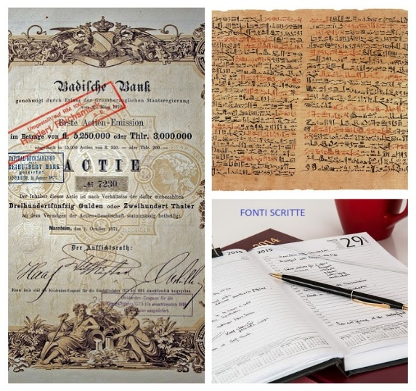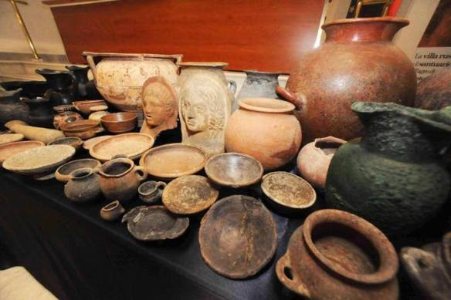
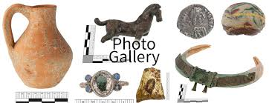Negli archivi, nelle biblioteche , nei musei e………..
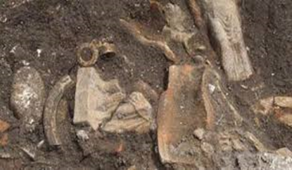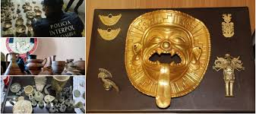

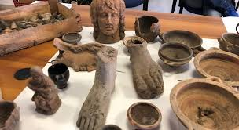
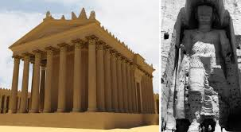 nel mondo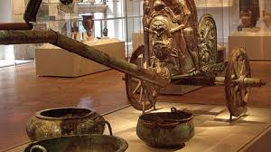
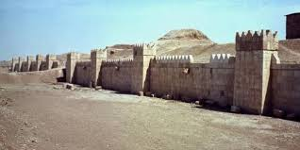

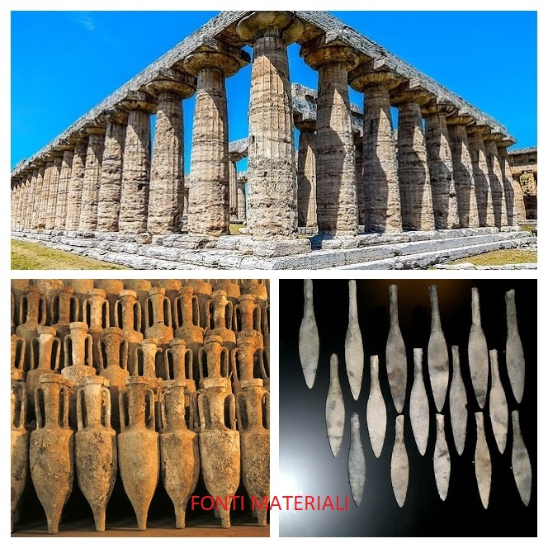

IL LAVORO DELLO STORICO: I SUOI AIUTANTI
La ricerca e lo studio delle fonti è un’attività molto complessa, perciò lo storico lavora insieme ad altri studiosi che lo aiutano a ricercare i reperti, a darne una datazione precisa e a capire cosa è successo.
Lavorando in collaborazione con i suoi aiutanti lo storico può dare una spiegazione degli eventi storici e collocarli nel tempo

MAPPA DEL METODO STORIOGRAFICO
IL METODO
STORIOGRAFICO

Lo storico ricerca le FONTI

Studia ed analizza le Fonti

Confronta le sue scoperte con quelle degli altri

Formula ipotesi

Verifica le ipotesi

SI NO

Ricostruisce e racconta il fatto storico
FINE

